世界各國對死刑犯的執刑方法有哪些？
2015年06月05日 15:02
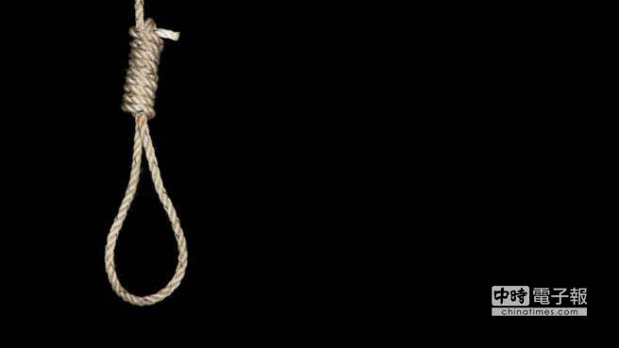
死刑是最古老的刑罰之一，以剝奪犯罪分子的生命為懲罰目的，故又稱為生命刑。(圖/王朝網絡)
死刑是最古老的刑罰之一，以剝奪犯罪分子的生命為懲罰目的，故又稱為生命刑。在各種刑罰方式發展演變的歷史過程中，死刑曾長期佔有顯赫的地位，有著複雜多樣的種類和執行方式。但隨著社會的發展，死刑的存廢問題在世界範圍內引起了人們的熱烈討論。迄今為止，全世界已經有超過一半的國家廢除了死刑。
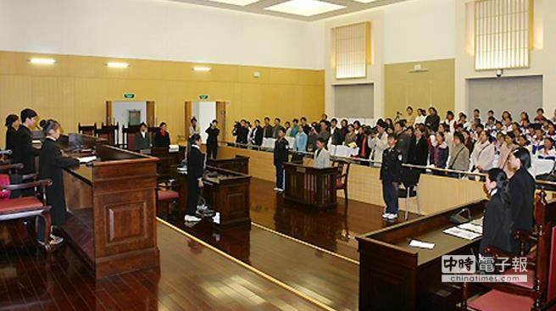
隨著社會的發展，死刑的存廢問題在世界範圍內引起了人們的熱烈討論。(圖/王朝網絡)
據最新統計，有75個國家的法律明確規定，任何犯罪，不論輕重，都不得將犯人處以死刑。有14個國家規定，除戰犯外，其他犯人不得處以死刑。歐盟的15個成員國和歐洲委員會的43個成員國不僅禁止使用死刑，還把廢止死刑作為加入該組織的條件，越來越多的國家對執行死刑採取了十分慎重的態度。
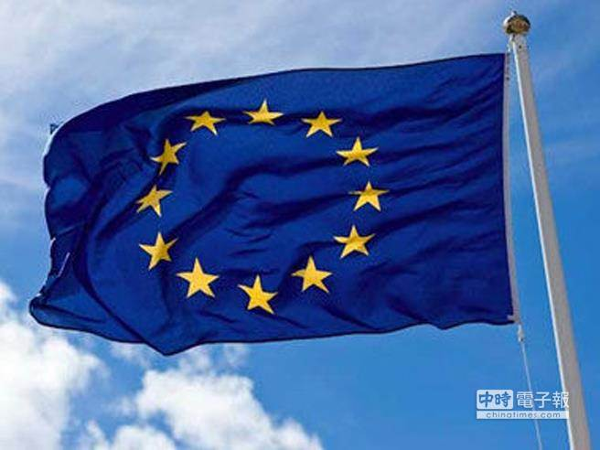
越來越多的國家對執行死刑採取了十分慎重的態度。(圖/王朝網絡)
根據現有資料顯示，世界各國的死刑執行方法以槍決和絞刑最為普遍，有56個國家採取槍決，47個國家採用絞刑，30個國家採用槍決、絞刑或兩種以上的死刑執行方法。這種多種執行方法並存的原因，在有的國家是從人權的角度給予死刑犯選擇執行方法的權利而設置，在一些國家則受到宗教的影響，對不同的罪名死刑施以不同的執行方法。
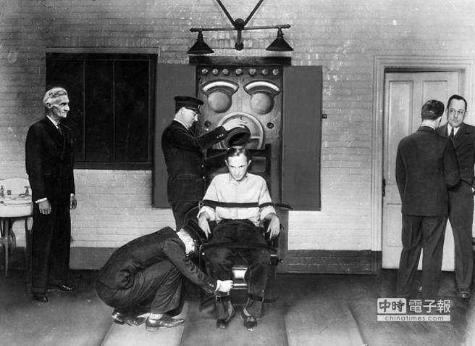
電刑：源於美國，執行時，受刑者被固定在特殊的電椅上。(圖/王朝網絡)
電刑：源於美國，執行時，受刑者被固定在特殊的電椅上，接通1700伏的電流20秒，600伏50秒，然後再用1700伏通電10秒。也有的州使用1700伏的電流1～2分鐘後，降低電壓再通電數分鐘致死。
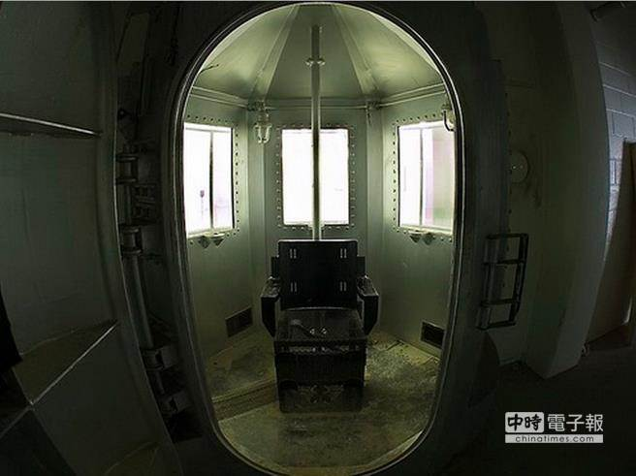
毒氣刑：起源於20世紀20年代。(圖/王朝網絡)
毒氣刑：起源於20世紀20年代。犯人被固定在一間不銹鋼制密室的椅子上，然後氰化物氣體被釋放出，這種毒氣可以使犯人的血液迅速喪失處理血紅蛋白的能力，但如果犯人屏住呼吸或緩慢呼吸，行刑過程會相應延長。
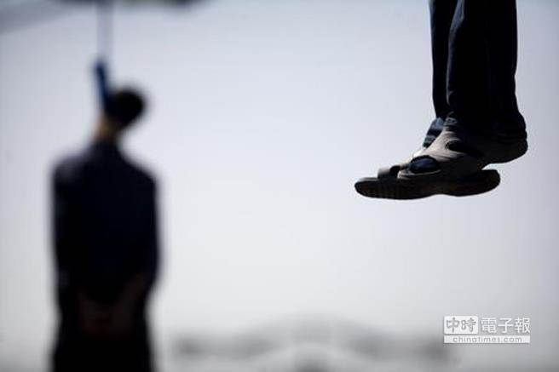
絞刑：是一種最古老的行刑方式。(圖/王朝網絡)
絞刑：是一種最古老的行刑方式，絞刑行刑前，犯人必須量體重，然後根據體重給犯人的腿部綁上重物，這是為確保犯人能立即被絞死。繩索套在犯人的脖子上，然後撤掉犯人腳下的支撐物。
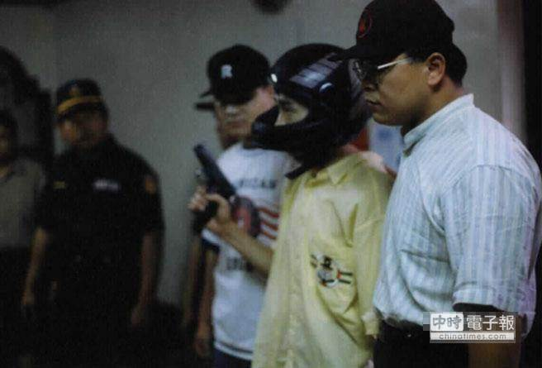
槍決：通常由執行隊或單人執行，槍擊部位為心臟、大腦等維持人體生命的器官。(圖/王朝網絡)
槍決：通常由執行隊或單人執行，槍擊部位為心臟、大腦等維持人體生命活動不可缺少的器官。由執行隊實施的槍決，往往選擇心臟作為射擊目標，犯人常要經過較長的時間才能死亡。
斬首刑：沙烏地阿拉伯、卡達雖法律沒有明確死刑的執行方法，但仍在實踐中以古老的斬首示眾作為行刑的形式。阿拉伯聯合大公國是以法律規定的形式明確死刑的執行方法為斬首。茅利塔尼亞法令規定，死刑公開執行，由國家元首決定死刑執行是用犯罪者使用的兇器、用劍斬首還是執行槍決。
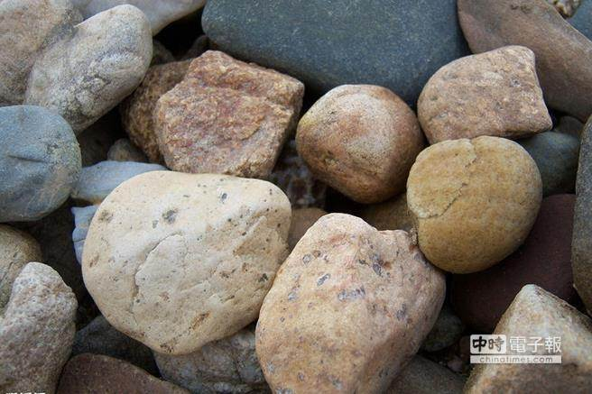
石砸刑從受刑者意識清晰開始直至氣絕身亡要花費很長時間。(圖/王朝網絡)
石砸刑：執行時，受刑者被埋入預先挖掘好的坑內，頸部以上部分暴露，用大於拳頭小於腦袋的石塊砸擊受刑者的頭部及身體，最後因顱腦損傷死亡。石砸刑從受刑者意識清晰開始直至氣絕身亡要花費很長時間。
隨著人類社會的進步，世界上大多數國家對待死刑的判決，都持更加審慎的態度，最近幾年越來越多的國家正式採用致命性藥物注射作為死刑的執行方法，以在極短的時間內讓犯人死亡，減少對受刑人肉體的折磨。
文章來源：王朝網絡
出版編輯：林盈君

